收银员15种舞弊行为，店长、防损人员你造吗

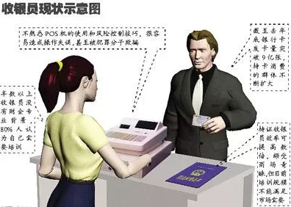
收银员偷盗手段大致有四种：

取消记录(取消一个合法销售)；

制造无记录的长款(不输入销售而直接把钱放在一个地方，再带走)；

打折扣(给朋友结账时不按实际价格付账或不收)；

直接偷钱。

通常收银员舞弊的手法有一下15种，店长不仅要心中有数，还要做好应对之策。

1.一个会计程序。

对收银员来说，单偷一大笔钱而不被发现是不大可能的事情。所以他们会在一段时间内小数额、高频率地偷窃，然后把钱放在一边。因为要想偷一大笔钱，他们需要一个平账过程。收银员会选择一种利用收款机本身具有的一些部件来完成这一过程。

首先要注意收款机顶上的分币，每一个分币代表一元，当累计到一个固定金额时，收银员会找机会拿走。

其次是反转钞票，除了用找零钱的方法外，收银员也会利用钞票，把钞票的正面朝上或钞票上做上记号，作为识别积累下来的长款标志，方便拿走。

2.经常性长款。

统计表明，准备偷盗的收银员平账时都会有一定数量的长款。收银员不太肯定平账过程，她们认为在现金盒中长款比短款隐蔽得多；长款往往不被认为错误，很多管理人员认为长款并不像短款一样成问题；收银员只拿走长款中的整钞。

3.遮住顾客显示器和收银机的屏幕。

收银员为达到这一目的，他还会在屏幕前摆设一个物品，如茶杯或商品，收银员不希望让顾客或防损员看到整个过程。

4.收款机边上放置一个小计算器。

5.不按规定给顾客电脑小票，可以取消这笔交易。

6.收款时写字。

7.试验公司检查程序。

8.顾客抱怨找错钱、没给小票或是没把他们买的东西敲入收银机，少收和不收，收银员给自已亲戚、朋友结账时少收或不收。

9.发现某顾客有意破坏条码，使条码扫描器不能正常工作，这样就可以用手登录较低的价格。

10.发现某个顾客随意的挑选了大量的商品，特别是单价高的商品，不怎么看就放在购物车中。因为他们对价格并不怎么感兴趣，他们只关心结果。

11.顾客推着一辆装满商品的购物车在收银区专门等候着某一个通道结账。

12.监视排长队的通道的收银员，特别是当其他通道没人或个别顾客拒绝去另一个顾客较少的通道结账时。

13.有时顾客只拿了一张5元、10元或20元的钞票，而购物车内的商品远远高于这个金额。

14.收银员使用扫器的比例很小，这意味着他们用手敲入了太多的商品。

15.等额交易，即不打电脑小票；这种情况一般是一单件商品，它主要发生在快速收银机通道，通常顾客非常着急，不会等着电脑小票。

